Test représentation de l’information

Notez que (0110)2 0110(2) 110(2) (110)2 et 6 représentent tous la même valeur. Ces diverses notations sont équivalentes (celles avec l’indice 2 réfèrent à la base 2, celles sans indices à la base 10)

Nom : Prénom :

# Instructions

* Utilisez un stylo bleu ou noir non-effaçable
* Pour les questions de calcul, donnez les détails de votre raisonnement (des points sont attribués à la qualité du raisonnement)
* Les réponses illisibles seront considérées comme fausses
* Les téléphones et calculatrices sont interdits
* La tricherie sera sanctionnée

La correction est indiquée en bleu. Pour chaque sous question, le raisonnement suivant a été appliqué :

|  |  |
| --- | --- |
| Résultat correct | 50% des points |
| Raisonnement correct | 50% des points |

Un raisonnement partiellement correct rapporte 25% des points au lieu de 50%.

|  |  |  |  |
| --- | --- | --- | --- |
| **Exercice 1** | **Exercice 2** | **Exercice 3** | **Exercice 4** |
| 4 points | 14 points | 6 points | 6 points |
|  |  |  |  |
| **Total** | /30 | | |

# Remarques générales et erreurs fréquentes

* Le travail a été plutôt bien réussi par l’ensemble de la classe
* Les erreurs les plus fréquentes sont des erreurs de calcul
  + Prenez le temps de relire vos résultat et de revérifier l’exactitude de vos calculs
* Faites attention à la lisibilité et la qualité de votre rédaction
  + Évitez d’utiliser le même tableau pour trop d’exercices différents
  + Prenez le temps d’écrire tout votre raisonnement : les calculs perdus sur la brouillon et qui ne sont pas reliés ensemble ou correctement mis les uns à la suite des autres ont tendance à provoquer des erreurs

# Exercice 1 – Définitions et vocabulaire [4 points]

Complétez les phrases suivantes avec les termes vus en cours. [1pt par emplacement complété]

* Le système Hexadécimal est un système de numérotation utilisant la base 16
* Un octet est un ensemble de huit bits
* La forme canonique du nombre binaire 10112 est

# Exercice 2 – Conversions [14 points]

Les conversions demandées dans les parties suivantes sont non-signées : nous convertissons uniquement des entiers positifs, pas d’entiers relatifs.

1. Donnez la conversion décimale des entiers binaires suivants [2 points par conversion]

* 1010102 =
* 1110 11112 =

1. Donnez la conversion binaire des nombres décimaux suivants [3 points par conversion]

On utilise un tableau de conversion et l’algorithme de conversion vu en cours : on soustrait la plus grande puissance de 2 possible récursivement jusqu’à obtenir un résultat de 0 :

|  |  |  |  |  |  |  |  |
| --- | --- | --- | --- | --- | --- | --- | --- |
| 128 | 64 | 32 | 16 | 8 | 4 | 2 | 1 |
| 0 | 1 | 0 | 0 | 1 | 1 | 0 | 1 |

* 7710 =

|  |  |  |  |  |  |  |  |
| --- | --- | --- | --- | --- | --- | --- | --- |
| 128 | 64 | 32 | 16 | 8 | 4 | 2 | 1 |
| 1 | 0 | 0 | 1 | 0 | 1 | 0 | 0 |

* 14810 =

1. Donnez la décimale du nombre hexadécimal suivant [4 points]

Notons que ${16}^{3}=4 096$ et

* C0CA16 =

# Exercice 3 – Complément à deux [6 points]

Représentez l’entier relatifs suivant en binaire en utilisant le complément à deux sur 1 octet

* -10410 = 104 = 0110 10002 -> inversion des bits : 1001 01112 -> ajout de 1 en binaire. : 1001 10002

# Exercice 4 – QCM [6 points]

Cochez les bonnes réponses (une seule bonne réponse par question) [3 points par bonne réponse]

* ·Combien de bits (au minimum) sont nécessaires pour représenter tous les jours de n’importe quel mois ?
  + 3
  + 4
  + 5
  + 6

Il faut pouvoir représenter au maximum 31 valeurs différentes (le plus de jours possible dans un mois). 4 bits permettent de représenter 16 valeurs, ce n’est donc pas assez. 5 bits nous permettent de représenter 32 valeurs. Ceci est suffisant et c’est donc le plus petit nombre de bits suffisant.

* Quelle valeur sera montrée après l’exécution de cette boucle ?

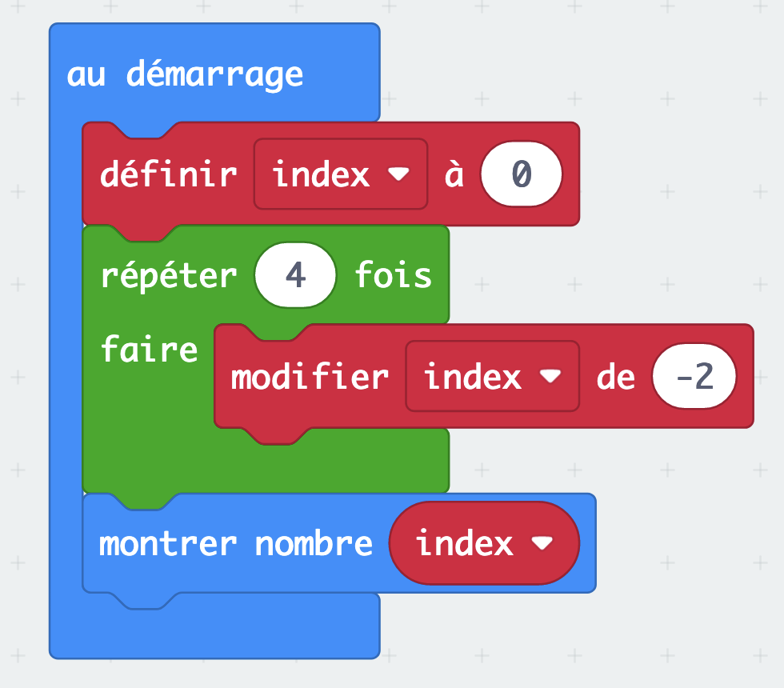

* + 8
  + 6
  + -8
  + -10

A chaque itération de boucle, la valeur de index diminue de 2.

On fait ceci 4 fois donc 0-4*(-2)=-8